Добрый день, Уважаемые коллеги и участники совещания
ПРЕДСТАВЛЯЮ ВАМ ДОКЛАД НА ТЕМУ

«Рассмотрение основных вопросов осуществления контрольно-надзорной деятельности в области государственного строительного надзора и надзора за СРО за 2022 год».

Государственный строительный надзор осуществляется при строительстве, реконструкции объектов капитального строительства

Количество поднадзорных объектов капитального строительства, за 2022 года составило 376 объектов, из них:
303 объекта строительства, 73 объекта реконструкции.
К поднадзорным Средне - Поволжскому управлению Ростехнадзора относятся:
9 объектов автомобильных дорог федерального значения,
5 объектов гидротехнических сооружений I,II класса,
1 объект, относящийся к линиям электропередачи и иным объекты электросетевого хозяйства напряжением 330 КВ и более,
5 объектов авиационной инфраструктуры,
1 объект инфраструктуры железнодорожного транспорта общего пользования,
3 объекта – метрополитен,
288 опасных производственных объектов,
3 уникальных объекта,
15 объектов обороны и безопасности,
4 объекта, связанные с размещением и обезвреживанием отходов I - V классов опасности,
42 объекта определенные Правительством Российской Федерации.
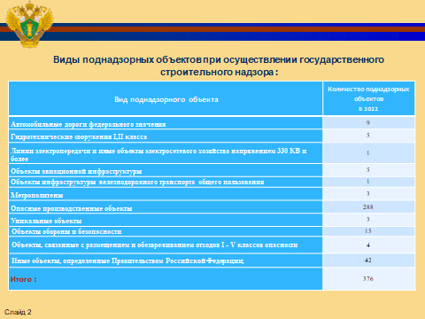
Наибольшее количество поднадзорных объектов строительства составляют опасные производственные объекты, в числе которых преобладают объекты обустройства месторождений.
За 2022 год при осуществлении государственного строительного надзора Управлением проведено 513 проверок деятельности юридических лиц, из них 466 проверок проведены по программе проверок, 47 проверок по истечению сроков исполнения ранее выданных предписаний об устранении выявленных нарушений обязательных требований, 1 проверка по информации об угрозе причинения вреда (ущерба) охраняемым законом ценностям, либо выявление соответствия объекта контроля параметрам, утвержденным индикаторами риска нарушения обязательных требований, или отклонения объекта контроля от таких параметров.

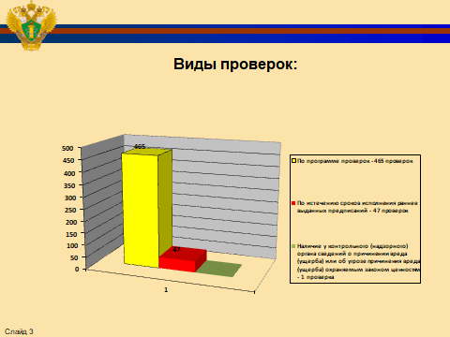
В ходе проведенных за указанный период проверок выявлено 1 271 нарушение.
Из них 1 120 - нарушения требований проектной документации, 14 - нарушений установленного порядка строительства, 137 – нарушения требований к ведению исполнительной документации.
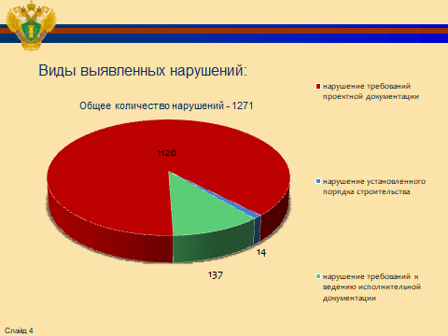
Основные виды нарушений, выявляемых в рамках государственного строительного надзора:
- отклонения от проектной документации, получившей положительное заключение государственной экспертизы;
- строительство, реконструкция объектов капитального строительства без разрешения на строительство;
- нарушение сроков направления извещения о начале строительства;
- не уведомление, уполномоченных на осуществление государственного строительного надзора, федерального органа исполнительной власти о сроках завершения работ, которые подлежат проверке;
- отсутствие или неудовлетворительное состояние строительного контроля на объекте, нарушения организационного порядка строительства;
- нарушения при ведении исполнительной документации (журналы работ, акты на скрытые работы и т.д.).
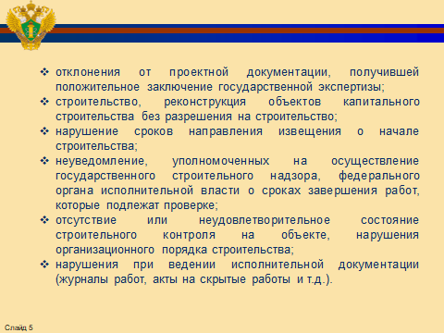
По результатам проведенных проверок, возбуждено 206 дел об административных правонарушениях по статьям 9.4, 9.5, 19.5, 19.7 КоАП РФ.
По рассмотрению административных дел назначено 206 административных наказаний: 80 в виде предупреждения, 5 штрафов (90 000 рублей) на должностных лиц и 121 штраф (14 482 000 рублей) на юридических лиц. Общая сумма наложенных штрафов составила 14 572 000 рублей.
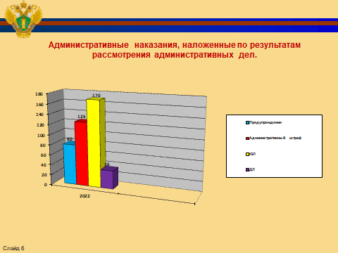
За отчетный период выдано 86 заключений о соответствии построенных объектов требованиям проектной документации, на таких предприятиях как: ПАО «Кузнецов, ПАО «Транснефть», ПАО «Россети», ПАО НК «Роснефть».
За 2022 год аварийных ситуаций при строительстве, реконструкции, капитальном ремонте на поднадзорных объектах за отчётный период не зарегистрировано.
В течение 2022 года в рамках осуществления федерального государственного строительного надзора проведены следующие профилактические мероприятия:
21 информирование (размещение информации о строящихся, реконструируемых объектах капитального строительства на официальном сайте Управления, размещения на официальном сайте письменных разъяснений на однотипные обращения, размещение пресс-релизов);
146 консультирований в ходе проведения контрольных (надзорного) мероприятий;
контролируемым лицам направлено 78 писем о проведении профилактического визита;
выдано 2 предостережения о недопустимости нарушения обязательных требований.
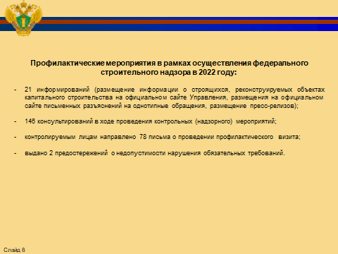

Государственный надзор

за деятельностью саморегулируемых организаций
В надзоре у Средне-Поволжского управления Ростехнадзора находятся 14 саморегулируемых организаций, из которых 9 в Самарской области, 1 в Ульяновской области, 3 в Саратовской области, 1 в Пензенской области.

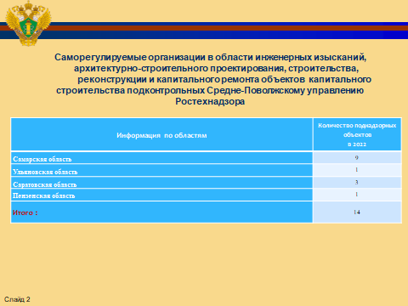
За 2022 год при осуществлении государственного строительного надзора Управлением проведено 2 проверки в отношении саморегулируемых организаций), в том числе: 1 плановая проверка, 1 проверка по контролю за исполнением предписаний, выданных по результатам проведенной ранее проверки.
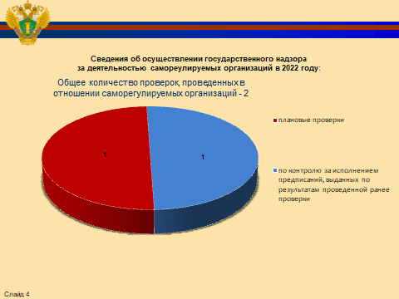
В течение 2022 года в рамках надзора за деятельностью саморегулируемых организаций проведены следующие профилактические мероприятия:
в соответствии с планом-графиком проведения систематического наблюдения за соблюдением саморегулируемыми организациями обязательных требований законодательства о градостроительной деятельности и о саморегулируемых организациях на 2022 год, утвержденного приказом Управления ПР-301-466-о от 21.07.2022, проведено 4 систематических наблюдений.
Результаты проведения систематических наблюдений были внесены в реестр процедур систематического наблюдения цифровой платформы «Автоматизированная информационная система Ростехнадзора», а также направлены информационные письма в ЦА Ростехнадзора о проведении профилактических мероприятий.
